CGAN + Improved GAN

**上海滩文哥-复旦-CV 2017-07-28 19:56:24**

我的问题还要再重复下么？

**上海滩文哥-复旦-CV 2017-07-28 19:56:24**

@Gapeng-北京大学-CV

**Gapeng-北京大学-CV 2017-07-28 19:57:01**

啥？

**Gapeng-北京大学-CV 2017-07-28 19:57:18**

今天讨论的是CGAN和Improved GAN

**兔子-不存在-ML 2017-07-28 19:58:21**

先解决这位兄弟的问题吧，反正也是跟CGAN有关

**Gapeng-北京大学-CV 2017-07-28 20:00:40**

我们先开始吧

**SHF同学-同济-GAN 2017-07-28 20:00:47**

"@上海滩文哥-复旦-CV 你能发个输入图像和生成图像pair吗？GAN有的时候看loss也看不出啥的。目前生成的效果是啥样的  
"

**上海滩文哥-复旦-CV 2017-07-28 20:01:24**

好

**上海滩文哥-复旦-CV 2017-07-28 20:02:00**

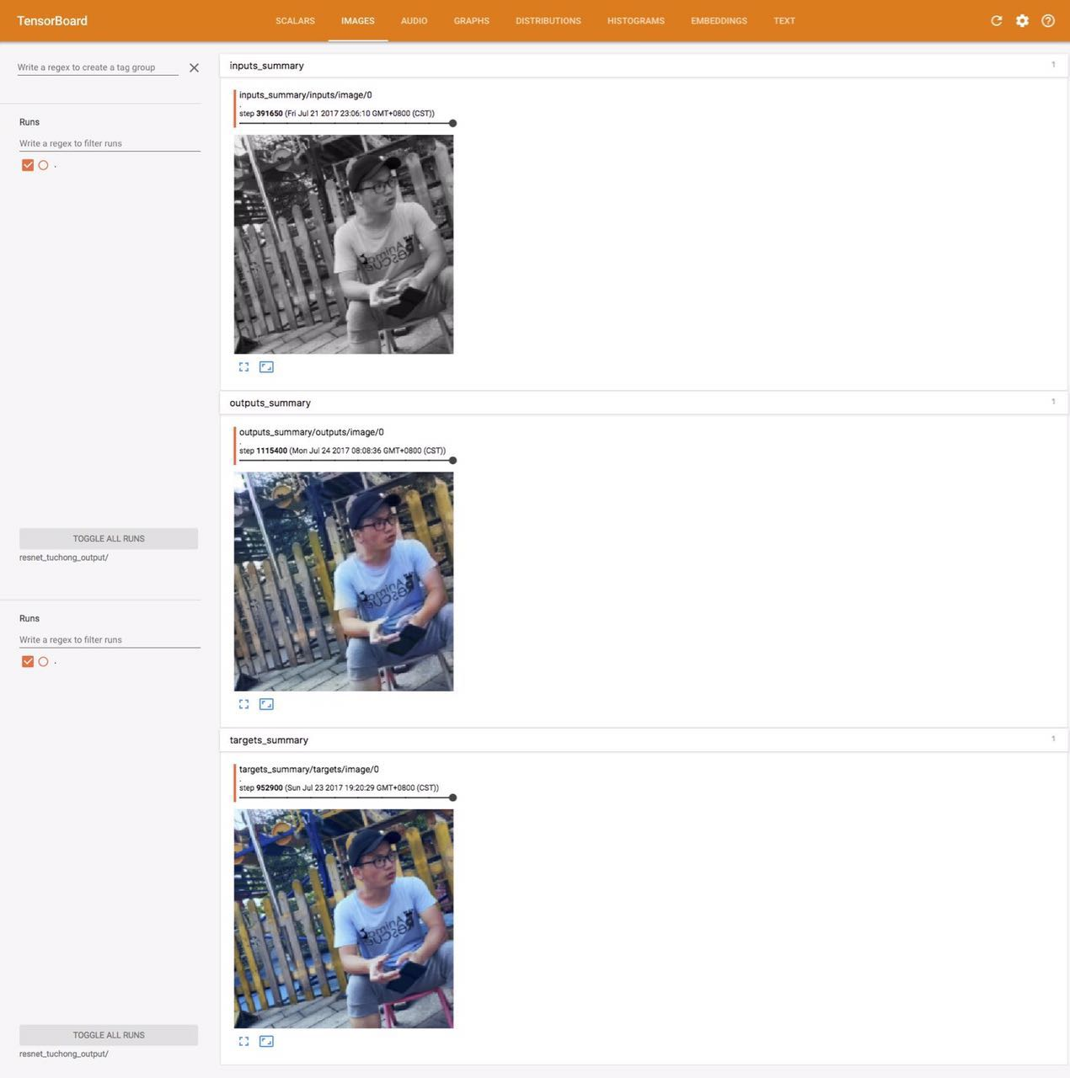

**上海滩文哥-复旦-CV 2017-07-28 20:02:03**

就这种

**SHF同学-同济-GAN 2017-07-28 20:04:09**

"中间的是生成结果，最下面的是ground truth吗？看上去还可以呀  
  
"

**Gapeng-北京大学-CV 2017-07-28 20:04:41**

细节处理不好，你试试对图像分块判别试试

**starif-西电-ml 2017-07-28 20:04:41**

上色?

**不安-CUHK-CV 2017-07-28 20:05:38**

做的黑白转彩色嘛？

**Gapeng-北京大学-CV 2017-07-28 20:05:44**

我记得TPGAN里面就分块去判别了，效果要好一些

**Sylvia 地大 目标检测与分类 2017-07-28 20:06:21**

image to image本来就是分块判别的

**SHF同学-同济-GAN 2017-07-28 20:06:40**

"是的，文章里叫PatchGAN  
"

**Gapeng-北京大学-CV 2017-07-28 20:07:15**

嗯，原来出处是PatchGAN

**Gapeng-北京大学-CV 2017-07-28 20:07:40**

如果没有人回答，我们就开始今天的讨论吧，很多人等着的

**Gapeng-北京大学-CV 2017-07-28 20:08:02**

今天讨论的两篇文章是：CGAN: Conditional Generative Adversarial Nets(1411.1784)和Improved GAN: Improved Techniques for Training GANs(1606.03498)。

**兔子-不存在-ML 2017-07-28 20:08:03**

好吧

**上海滩文哥-复旦-CV 2017-07-28 20:08:11**

就是patchgan

**上海滩文哥-复旦-CV 2017-07-28 20:08:24**

分块的

**Gapeng-北京大学-CV 2017-07-28 20:09:00**

CGAN，这篇文章比较简单，有没有同学来讲讲它跟GAN的区别

**Gapeng-北京大学-CV 2017-07-28 20:10:24**

今天好安静。。。。。。

**starif-西电-ml 2017-07-28 20:10:44**

输入+y[白眼]

**PO HUST DRL 2017-07-28 20:10:51**

感觉就是对输入的噪声添加条件？

**Corrine ECNU ML 2017-07-28 20:10:54**

多了个y？

**上海滩文哥-复旦-CV 2017-07-28 20:10:57**

顾名思义就是比GAN多了条件的约束

**知行-武理工-nlp 2017-07-28 20:11:02**

GAN中加了条件约束

**Gapeng-北京大学-CV 2017-07-28 20:11:06**

为什么要加y？

**anshiquanshu66-师大-医学图像处理 2017-07-28 20:11:06**

加了应该条件

**兔子-不存在-ML 2017-07-28 20:11:09**

结合了y吧，这样可以通过y来控制生成内容

**张佳婕-暨南大学-行为识别 2017-07-28 20:11:09**

CGAN是在GAN的基础上增加条件约束

**陈雪雯-中科大-NLP 2017-07-28 20:11:09**

加一些监督信息

**anshiquanshu66-师大-医学图像处理 2017-07-28 20:11:09**

一个

**Gapeng-北京大学-CV 2017-07-28 20:11:11**

有什么好处

**小Z-中泰证券-NLP 2017-07-28 20:11:15**

有条件训练生成器和判别器，利用label等信息添加一层?

**兔子-不存在-ML 2017-07-28 20:11:32**

分类别学习，比原来的方法稳定些

**知行-武理工-nlp 2017-07-28 20:11:58**

规范了生成图像的方向（类别）？

**anshiquanshu66-师大-医学图像处理 2017-07-28 20:11:58**

使生成器受控而不是不可控

**SHF同学-同济-GAN 2017-07-28 20:12:13**

似乎收敛的也比没条件的快一点

**Gapeng-北京大学-CV 2017-07-28 20:12:23**

那label一般怎么加？G和D都加吗？

**wwwyn_scut_nlp 2017-07-28 20:12:51**

都加

**陈雪雯-中科大-NLP 2017-07-28 20:12:57**

都

**兔子-不存在-ML 2017-07-28 20:12:57**



**SHF同学-同济-GAN 2017-07-28 20:12:59**

"g的一般直接和噪声拼接  
"

**知行-武理工-nlp 2017-07-28 20:12:59**

都加

**兔子-不存在-ML 2017-07-28 20:13:03**

都加

**anshiquanshu66-师大-医学图像处理 2017-07-28 20:13:03**

都加

**bearbee 清华大学 GAN硬件架构 2017-07-28 20:13:12**

原本生成图像不可控，对mnist来说他生成了各种各样的数字，cgan对其加了一个类别标签，可以控制生成固定的数字

**Corrine ECNU ML 2017-07-28 20:13:15**

都加的吧

**SHF同学-同济-GAN 2017-07-28 20:13:43**

d的可以加在第一层，别的文章里也有加在后面一些层的

**兔子-不存在-ML 2017-07-28 20:14:04**

感觉只有引入了监督信息就行

**starif-西电-ml 2017-07-28 20:14:20**

有人试过只在g加y,d不加的吗

**Sylvia 地大 目标检测与分类 2017-07-28 20:14:24**

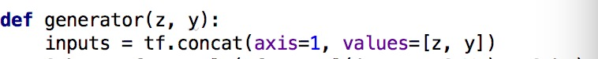

**Sylvia 地大 目标检测与分类 2017-07-28 20:14:30**

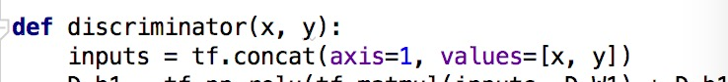

**Gapeng-北京大学-CV 2017-07-28 20:14:49**

对，如果只有G加，D不加会怎样？

**bearbee 清华大学 GAN硬件架构 2017-07-28 20:14:52**

cgan感觉应用很广吧，很多后来的算法都有他的影子，包括stackgan。有用标签的，也有用文本或者图像这些条件

**SHF同学-同济-GAN 2017-07-28 20:15:07**

"d不加，会忽略条件的  
"

**Gapeng-北京大学-CV 2017-07-28 20:15:16**

G加D不加，实际上y就是noise

**兔子-不存在-ML 2017-07-28 20:15:18**

这还真没做过实验

**Gapeng-北京大学-CV 2017-07-28 20:15:22**

我的理解是这样

**知行-武理工-nlp 2017-07-28 20:15:29**

感觉论文里的图片加标签是作者的重点，有人用代码复现过吗

**兔子-不存在-ML 2017-07-28 20:16:26**

有没有人试过在标签不太够的时候效果如何

**兔子-不存在-ML 2017-07-28 20:16:42**

因为带标签的数据始终比较难得

**张佳婕-暨南大学-行为识别 2017-07-28 20:17:05**

标签不太够的意思是只有一部分有标签的数据 剩下的一部分是无标记的数据吗？

**兔子-不存在-ML 2017-07-28 20:17:27**

嗯

**Gapeng-北京大学-CV 2017-07-28 20:17:43**

如果是这样，怎么提供y？

**anshiquanshu66-师大-医学图像处理 2017-07-28 20:17:43**

这不就是半监督吗？

**bearbee 清华大学 GAN硬件架构 2017-07-28 20:17:46**

这个可不可以理解成昨天讨论的半监督？

**知行-武理工-nlp 2017-07-28 20:17:46**

感觉可以理解为将图片特征和文特征进行匹配，然后感觉根据图片特征可以生成语义相关的文本

**zn-scut-dl 2017-07-28 20:17:48**

标签不够，那你标签部分y是noise吗？

**兔子-不存在-ML 2017-07-28 20:18:27**

我的意思是没标签的不参与训练

**兔子-不存在-ML 2017-07-28 20:18:37**

就是小数据样本的情况下

**张佳婕-暨南大学-行为识别 2017-07-28 20:19:17**

我知道了 标签不够的意思是标签没有表示完图像内容吗？

**兔子-不存在-ML 2017-07-28 20:19:19**

因为是带有监督信息的，所以小数据样本会不会比单纯的无监督信息下的小数据样本表现好

**张佳婕-暨南大学-行为识别 2017-07-28 20:19:41**

小数据样本我觉得还是半监督呀

**starif-西电-ml 2017-07-28 20:20:18**

哪个表现好,就要看训练的什么了

**兔子-不存在-ML 2017-07-28 20:21:45**

我的意思是，加入原来无监督的情况下G需要1w样本才能有好的性能，那么如果有监督的信息，可不可以在5000样本就取得差不多的性能，就是说，引入了监督信息，除了使得G可控外，能不能提高GAN训练本身的稳定性或速度

**上海滩文哥-复旦-CV 2017-07-28 20:21:52**

D不加，G加，效果会咋样？

**Sylvia 地大 目标检测与分类 2017-07-28 20:22:22**

D一定要加y吧，判别器判别的就是G生成的y标签的样本与真实y标签样本的真假，

**兔子-不存在-ML 2017-07-28 20:22:37**

无意中想到，还未来得及实验

**Gapeng-北京大学-CV 2017-07-28 20:22:41**

D不加，G加，y会被当做noise

**刘羽中_北航_DL 2017-07-28 20:22:57**

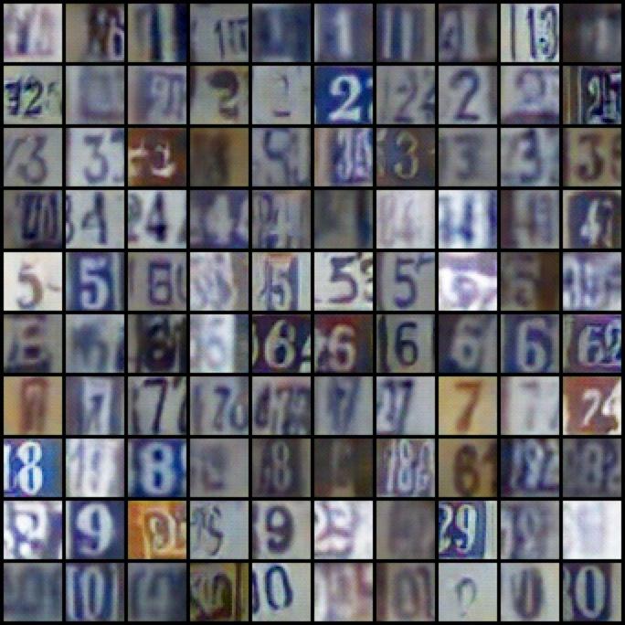

**刘羽中_北航_DL 2017-07-28 20:23:13**

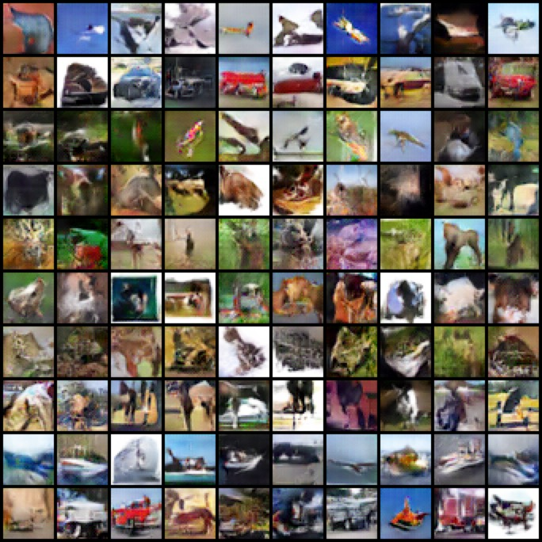

**刘羽中_北航_DL 2017-07-28 20:23:21**

这是我复现的CGAN的结果

**bearbee 清华大学 GAN硬件架构 2017-07-28 20:23:28**

那如果D加G不加呢😂

**兔子-不存在-ML 2017-07-28 20:23:56**

那就控制不了G了啊

**bearbee 清华大学 GAN硬件架构 2017-07-28 20:24:04**

单纯的靠D要判别出这个标签的图像，能不能指导G

**Gapeng-北京大学-CV 2017-07-28 20:24:08**

那G就一脸懵逼了

**bearbee 清华大学 GAN硬件架构 2017-07-28 20:24:26**

不能直接知道z噪声生成吗

**bearbee 清华大学 GAN硬件架构 2017-07-28 20:24:29**

指导

**wwwyn_scut_nlp 2017-07-28 20:24:41**

G也能学到隐含的条件分布？

**张佳婕-暨南大学-行为识别 2017-07-28 20:24:42**

[捂脸]其实我想问下生成的图像除了肉眼识别，有判断生成图像质量高低的方法吗？

**兔子-不存在-ML 2017-07-28 20:25:00**

貌似目前还没有吧

**Ailsa-多伦多大学-生成模型 2017-07-28 20:25:03**

但是不能生成特定数字啊

**Gapeng-北京大学-CV 2017-07-28 20:25:28**

目前来说还是肉眼比较靠谱

**兔子-不存在-ML 2017-07-28 20:25:37**

有一些特定的指标，但着这些指标的高低不一定比肉眼靠谱

**兔子-不存在-ML 2017-07-28 20:25:49**

比如WGAN提到的W距离

**兔子-不存在-ML 2017-07-28 20:25:58**

只能参考，但不靠谱

**Gapeng-北京大学-CV 2017-07-28 20:26:16**

Improved GAN的实验有提到怎么评估生成质量

**张佳婕-暨南大学-行为识别 2017-07-28 20:26:43**

噢噢好的 那我好好看看~

**Gapeng-北京大学-CV 2017-07-28 20:27:15**

我问一个问题，CGAN能不能做分类任务？

**上海滩文哥-复旦-CV 2017-07-28 20:28:06**

Improved GAN的实验有提到怎么评估生成质量

**上海滩文哥-复旦-CV 2017-07-28 20:28:09**

这个在哪里？

**上海滩文哥-复旦-CV 2017-07-28 20:28:13**

没看到啊

**Gapeng-北京大学-CV 2017-07-28 20:28:30**

第4部分

**Ailsa-多伦多大学-生成模型 2017-07-28 20:28:30**

没懂……不是给了y吗

**上海滩文哥-复旦-CV 2017-07-28 20:28:34**

可以的

**上海滩文哥-复旦-CV 2017-07-28 20:28:40**

CGAN可以做分类的

**Gapeng-北京大学-CV 2017-07-28 20:28:54**

其实我的问题是，D能不能评估(x,y)的匹配程度？

**上海滩文哥-复旦-CV 2017-07-28 20:28:56**

用分类的标签作为条件

**张佳婕-暨南大学-行为识别 2017-07-28 20:29:16**

CGAN怎么做分类？

**刘羽中_北航_DL 2017-07-28 20:29:20**

应该不行的，D计算的并不是一个联合分布概率

**anshiquanshu66-师大-医学图像处理 2017-07-28 20:29:56**

CGAN怎么做分类？

**Gapeng-北京大学-CV 2017-07-28 20:29:58**

能不能把每个标签给跟x过一遍D，选D输出最大的

**SHF同学-同济-GAN 2017-07-28 20:30:30**

"感觉可以  
"

**Gapeng-北京大学-CV 2017-07-28 20:30:36**

也就是说，D能不能评估样本和标签的匹配程度？

**张佳婕-暨南大学-行为识别 2017-07-28 20:30:36**

D接受的是数据和标记，然后判断数据是不是真实训练数据的概率

**张佳婕-暨南大学-行为识别 2017-07-28 20:30:51**

诶 ？对哦！！Gapeng这样说好像可以诶！

**Gapeng-北京大学-CV 2017-07-28 20:31:10**

对啊，如果标签和数据对不上，是真样本的概率应该会很低

**SHF同学-同济-GAN 2017-07-28 20:31:13**

"我一般就是这样训练cgan的  
"

**SHF同学-同济-GAN 2017-07-28 20:31:49**

"人为制造（x真，y错）作为负样本，加快收敛  
"

**张佳婕-暨南大学-行为识别 2017-07-28 20:31:52**

那G咧？不管啦？就单独把D提出来做分类啊？

**Gapeng-北京大学-CV 2017-07-28 20:32:02**

对

**上海滩文哥-复旦-CV 2017-07-28 20:32:05**

这个不就是kaggle上那个attack和defense的竞赛么

**上海滩文哥-复旦-CV 2017-07-28 20:32:14**

思路就是这样的

**starif-西电-ml 2017-07-28 20:32:21**

gan本来就是训练两个模型

**starif-西电-ml 2017-07-28 20:32:33**

感觉大家都忽略了d的功能

**张佳婕-暨南大学-行为识别 2017-07-28 20:32:37**

酷哦

**SHF同学-同济-GAN 2017-07-28 20:32:39**

"当然这个方法也不是我想出来的，是看text2img那篇文章看到的  
"

**黄瑞阳_郑州大学_NLP 2017-07-28 20:33:28**

txt2img有stackgan和DCGAN，具体是哪个文章

**张佳婕-暨南大学-行为识别 2017-07-28 20:33:40**

我似乎看到了希望

**SHF同学-同济-GAN 2017-07-28 20:33:48**

"最早的那个  
"

**SHF同学-同济-GAN 2017-07-28 20:34:09**

Generative Adversarial Text to Image Synthesis

**Gapeng-北京大学-CV 2017-07-28 20:34:13**

哈哈

**张佳婕-暨南大学-行为识别 2017-07-28 20:34:35**

好滴~今天的课后作业+1

**Gapeng-北京大学-CV 2017-07-28 20:35:08**

作业做完了记得回来群里报告结果呀[机智]

**bearbee 清华大学 GAN硬件架构 2017-07-28 20:35:13**

那篇这个方法好像是为了加强图像和文本匹配程度吧？

**starif-西电-ml 2017-07-28 20:35:15**

记得

**张佳婕-暨南大学-行为识别 2017-07-28 20:35:22**

好滴呀~~妥妥的

**SHF同学-同济-GAN 2017-07-28 20:35:58**

"是的  
"

**上海滩文哥-复旦-CV 2017-07-28 20:36:01**

WGAN里面用来判断质量好坏的，只是判断

**上海滩文哥-复旦-CV 2017-07-28 20:36:19**

它无法指导G生成更好的

**上海滩文哥-复旦-CV 2017-07-28 20:36:38**

即D可以判断出真假，但是无法指导G

**J.don-fuda-ML 2017-07-28 20:36:43**

MTurk

**anshiquanshu66-师大-医学图像处理 2017-07-28 20:37:08**

无法指导G，那G怎么生成啊

**上海滩文哥-复旦-CV 2017-07-28 20:37:13**

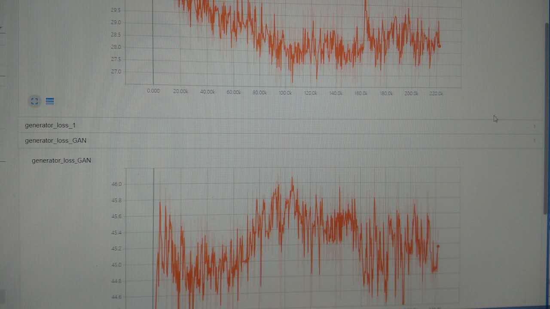

**上海滩文哥-复旦-CV 2017-07-28 20:37:32**

通常GAN的最后会类似这样的

**SHF同学-同济-GAN 2017-07-28 20:38:04**



**上海滩文哥-复旦-CV 2017-07-28 20:38:24**

D在训练的很好的情况下会向下，但是随着G的优化，最终会有向上的趋势

**张佳婕-暨南大学-行为识别 2017-07-28 20:38:26**

我之所以问那个问题是因为我用DCGAN（虽然有点偏题了）生成了图片，我反正肉眼看起来没什么差，就是清晰程度有差别，但是内容不会偏离太多。所以现在想看看用什么办法挑一点出来。

**小Z-中泰证券-NLP 2017-07-28 20:39:02**

@小Z-中泰证券-NLP分享 https://zhuanlan.zhihu.com/p/26814457?utm_source=wechat_session&utm_medium=social &amp;lt;模型汇总_5&amp;gt;生成对抗网络GAN及其变体SGAN_WGAN_CGAN_DCGAN_InfoGAN_StackGAN - 知乎专栏·「深度学习与NLP」

**上海滩文哥-复旦-CV 2017-07-28 20:39:11**

G在训练的好的情况下会向上，但最终会向下进而收敛

**黄瑞阳_郑州大学_NLP 2017-07-28 20:39:14**

G和D曲线应该是这种博弈结果@上海滩文哥-复旦-CV

**上海滩文哥-复旦-CV 2017-07-28 20:39:30**

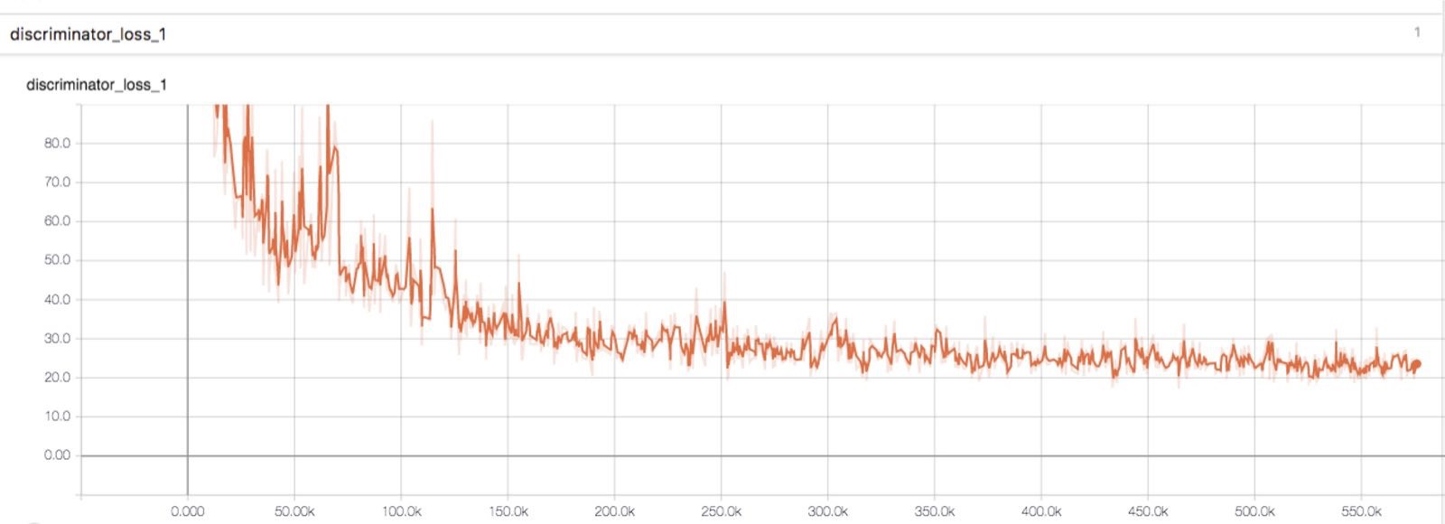

**上海滩文哥-复旦-CV 2017-07-28 20:39:32**

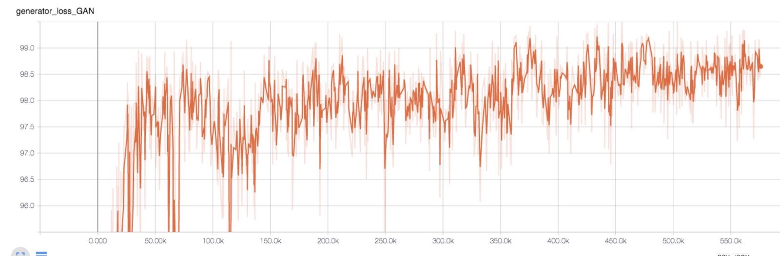

**小Z-中泰证券-NLP 2017-07-28 20:39:48**

看到有一篇讲各个GAN的

**上海滩文哥-复旦-CV 2017-07-28 20:39:51**

像这种就有问题

**bearbee 清华大学 GAN硬件架构 2017-07-28 20:40:35**

有人做过这个text2img的复现吗

**上海滩文哥-复旦-CV 2017-07-28 20:40:44**

但是如何去优化这种有问题的训练呢？

**黄瑞阳_郑州大学_NLP 2017-07-28 20:41:17**

DCGAN github上有现成的代码

**张佳婕-暨南大学-行为识别 2017-07-28 20:41:32**

你说那个有问题是震荡得太厉害了吗？

**不安-CUHK-CV 2017-07-28 20:42:08**

后面D的loss没有上升 是因为D训练的太好了嘛

**上海滩文哥-复旦-CV 2017-07-28 20:42:30**

对的

**上海滩文哥-复旦-CV 2017-07-28 20:42:32**

D训练的太好了

**SHF同学-同济-GAN 2017-07-28 20:42:47**

跑过text2img 的torch的代码，花的数据集，效果和文中差不多。@bearbee 清华大学 GAN硬件架构

**SHF同学-同济-GAN 2017-07-28 20:43:07**

但是自己编造的文本效果不好

**Gapeng-北京大学-CV 2017-07-28 20:43:55**

两个对手很容易失衡，还是要很多trick的

**bearbee 清华大学 GAN硬件架构 2017-07-28 20:44:05**

那这个原因是啥，是因为自己编文本不能完全体现图像的信息吗？

**刘羽中_北航_DL 2017-07-28 20:44:36**

@Gapeng-北京大学-CV 我试过了，CGAN中输出的概率最大的标签，并不是真实标签。

**anshiquanshu66-师大-医学图像处理 2017-07-28 20:44:39**

最常用的trick都有哪些？

**Gapeng-北京大学-CV 2017-07-28 20:45:52**

所以那它去做分类还是不太现实咯

**黄瑞阳_郑州大学_NLP 2017-07-28 20:46:51**

同感，感觉GAN做无中生有更厉害，如人脸补全

**刘羽中_北航_DL 2017-07-28 20:46:53**

嗯嗯

**张佳婕-暨南大学-行为识别 2017-07-28 20:47:05**

诶诶诶？咋又不行了？

**张佳婕-暨南大学-行为识别 2017-07-28 20:47:21**

概率最大的标签和真实标签之间差多少呀？

**黄瑞阳_郑州大学_NLP 2017-07-28 20:47:39**

没有非GAN的精度高

**starif-西电-ml 2017-07-28 20:47:41**

应该是差距不够大吧

**FTfuture-北工大-核磁 2017-07-28 20:48:02**

GAN目前不能做分类吧。

**张佳婕-暨南大学-行为识别 2017-07-28 20:48:11**

我刚升起来的曙光呢 咔擦就掐灭了

**starif-西电-ml 2017-07-28 20:48:18**

但还是一个很好的灵感

**FTfuture-北工大-核磁 2017-07-28 20:48:35**

GAN生成假的数据，再与真的数据共同结合这样去做分类

**SHF同学-同济-GAN 2017-07-28 20:48:40**

@bearbee 清华大学 GAN硬件架构 应该是训练样本不能覆盖所有合法语句吧。我输入“black flower with red leaves”生成的花完全不行

**张佳婕-暨南大学-行为识别 2017-07-28 20:48:49**

对 多探索一下 说不定呢~~[耶]

**FTfuture-北工大-核磁 2017-07-28 20:48:56**

直接在GAN网络里做分类，目前应该不行

**SHF同学-同济-GAN 2017-07-28 20:49:17**

有acgan做分类的，我记得

**FTfuture-北工大-核磁 2017-07-28 20:49:26**

既然使用了GAN肯定是想用假的数据

**刘羽中_北航_DL 2017-07-28 20:49:35**

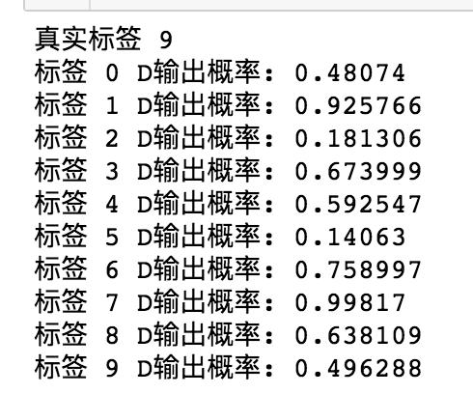

**不安-CUHK-CV 2017-07-28 20:49:38**

acgan是怎么个思路

**张佳婕-暨南大学-行为识别 2017-07-28 20:49:42**

我觉得可行 理论可行 DG博弈后两个的能力都提高了 为啥不行

**SHF同学-同济-GAN 2017-07-28 20:49:59**

auxiliary classifier gan

**FTfuture-北工大-核磁 2017-07-28 20:50:08**

那肯定是在GAN完全训练之后做的分类

**张佳婕-暨南大学-行为识别 2017-07-28 20:50:09**

opps 差蛮多

**Gapeng-北京大学-CV 2017-07-28 20:50:21**

换一个数字试试@刘羽中🚀_北航_DL

**不安-CUHK-CV 2017-07-28 20:50:27**

只用了D嘛？

**FTfuture-北工大-核磁 2017-07-28 20:50:33**

如果你样本足够多，就不需要用GAN做分类了吧。

**张佳婕-暨南大学-行为识别 2017-07-28 20:50:49**

"FTfuture-北工大-核磁:GAN生成假的数据，再与真的数据共同结合这样去做分类”  
- - - - - - - - - - - - - - -  
就是用GAN来做数据增强对不对？"

**张佳婕-暨南大学-行为识别 2017-07-28 20:51:32**

羽中你生成的9效果好吗？

**anshiquanshu66-师大-医学图像处理 2017-07-28 20:51:33**

意思是数据量不够，用gan来生成假数据来训练？

**FTfuture-北工大-核磁 2017-07-28 20:51:46**

样本信息，与对应的标签信息，不完全匹配导致的可用数据相对少。可以使用GAN来辅助分类

**FTfuture-北工大-核磁 2017-07-28 20:52:04**

嗯嗯

**刘羽中_北航_DL 2017-07-28 20:52:04**

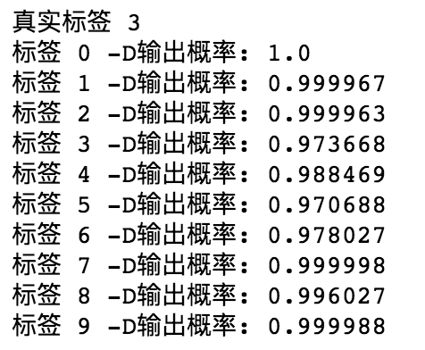

**FTfuture-北工大-核磁 2017-07-28 20:52:11**

@张佳婕-暨南大学-行为识别 对的

**张佳婕-暨南大学-行为识别 2017-07-28 20:52:32**

嗯哼~~是这个理儿 anshi，。。啊你名字好长

**Gapeng-北京大学-CV 2017-07-28 20:52:38**

看样子确实不行

**anshiquanshu66-师大-医学图像处理 2017-07-28 20:52:56**

嗯

**Gapeng-北京大学-CV 2017-07-28 20:53:23**

CGAN还有什么需要补充的吗？

**Taylor_GDUT_神经网络 2017-07-28 20:53:32**

Gan可以数据增强？怎么增强咧

**张佳婕-暨南大学-行为识别 2017-07-28 20:53:39**

可以moveon 了

**张佳婕-暨南大学-行为识别 2017-07-28 20:54:00**

之前有一篇行为识别的 用了LabelSmoothing

**FTfuture-北工大-核磁 2017-07-28 20:54:03**

这样需要你发动天马行空的思想了。

**刘羽中_北航_DL 2017-07-28 20:54:18**

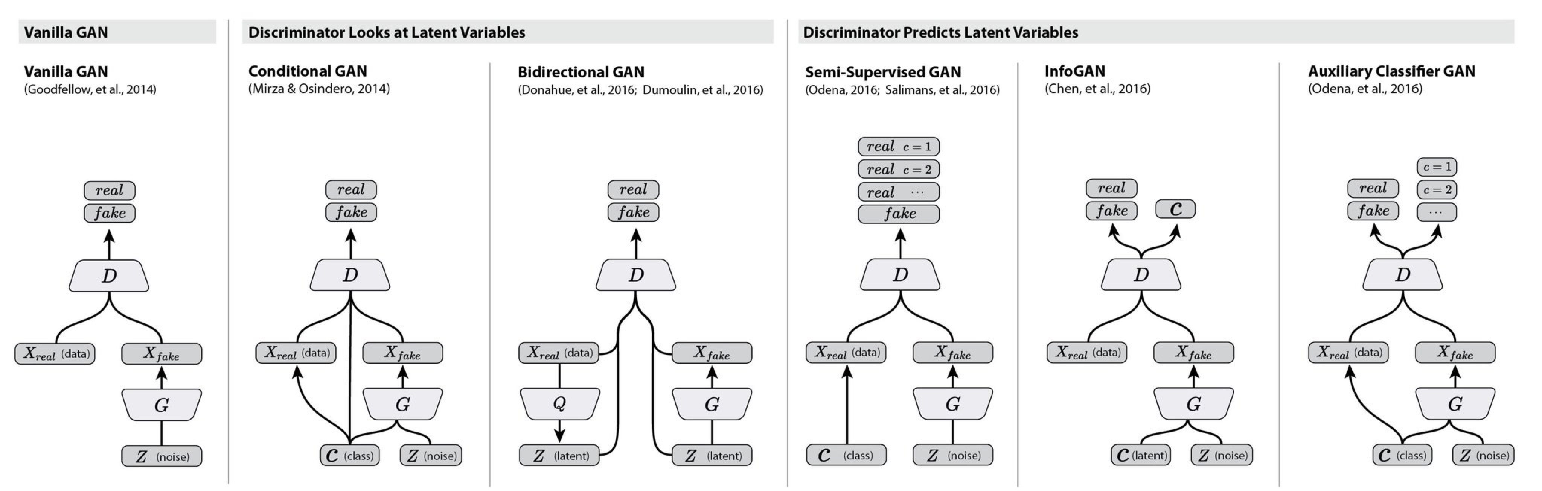

**张佳婕-暨南大学-行为识别 2017-07-28 20:54:20**

哎呀我忘了 好像是行为识别吧 好早之前看到的了

**张佳婕-暨南大学-行为识别 2017-07-28 20:54:24**

姿态识别

**Gapeng-北京大学-CV 2017-07-28 20:54:24**

label smoothing我们马上也要讨论到啦

**刘羽中_北航_DL 2017-07-28 20:54:29**

ACGAN和CGAN的区别，看这个图就知道了

**FTfuture-北工大-核磁 2017-07-28 20:54:32**

我目前见过两类文章做辅助分类的。

**上海滩文哥-复旦-CV 2017-07-28 20:54:45**

用domain transfer的思想试试

**上海滩文哥-复旦-CV 2017-07-28 20:54:54**

可以做分类的

**FTfuture-北工大-核磁 2017-07-28 20:55:30**

GAN的神之笔， Unlabeled Samples Generated by GAN Improve the Person Re-identification Baseline in vitro

**张佳婕-暨南大学-行为识别 2017-07-28 20:55:39**

哇啊啊啊 gapeng你太棒啦！！我超级想讨论这个 那我这几天多看看

**FTfuture-北工大-核磁 2017-07-28 20:56:09**

来篇paper学习一下[强]@上海滩文哥-复旦-CV

**张佳婕-暨南大学-行为识别 2017-07-28 20:56:14**

对对对 就是这篇文章

**Gapeng-北京大学-CV 2017-07-28 20:56:22**

label smoothing在improved gan里面有提到了呀

**张佳婕-暨南大学-行为识别 2017-07-28 20:56:48**

恩恩恩恩~~最近不是在做这个嘛~~刚好讨论的话我就很high了

**Gapeng-北京大学-CV 2017-07-28 20:57:03**

哈哈

**陈雪雯-中科大-NLP 2017-07-28 20:57:03**

3.4 One-sided label smoothing

**上海滩文哥-复旦-CV 2017-07-28 20:57:06**

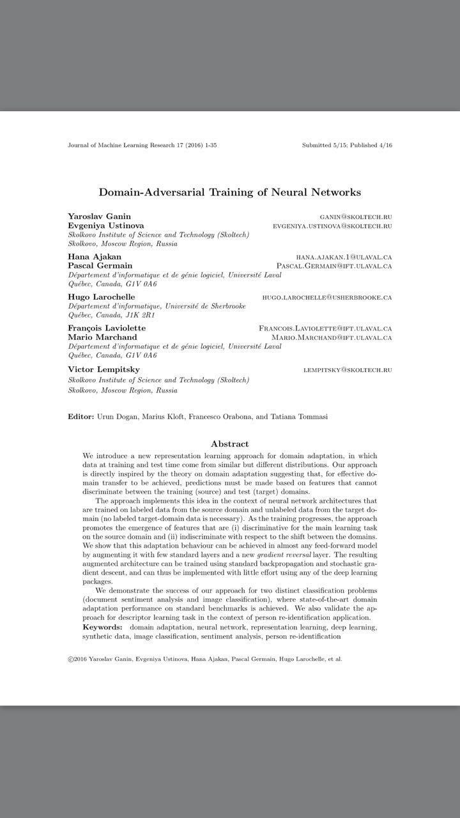

**Gapeng-北京大学-CV 2017-07-28 20:57:11**

那我们move on吧

**上海滩文哥-复旦-CV 2017-07-28 20:57:22**

应该还有一篇

**上海滩文哥-复旦-CV 2017-07-28 20:57:25**

我再找找

**FTfuture-北工大-核磁 2017-07-28 20:57:43**

嗯嗯[强]

**张佳婕-暨南大学-行为识别 2017-07-28 20:58:03**

嗯呢~

**Gapeng-北京大学-CV 2017-07-28 20:59:43**

我们先切到下一篇吧@上海滩文哥-复旦-CV 找到了再发上来吧

**Gapeng-北京大学-CV 2017-07-28 20:59:50**

improved gan提出了哪些改进？分别是怎么做的？

**上海滩文哥-复旦-CV 2017-07-28 21:00:18**

好

**Ailsa-多伦多大学-生成模型 2017-07-28 21:02:10**

feature matching, minibatch, label smoothing

**Gapeng-北京大学-CV 2017-07-28 21:02:23**

还有呢？

**刘羽中_北航_DL 2017-07-28 21:03:01**

无监督实验和inception score

**刘羽中_北航_DL 2017-07-28 21:03:15**

半监督实验，打错了抱歉

**Ailsa-多伦多大学-生成模型 2017-07-28 21:03:18**

histrionical avg, 自己的一个batch norm

**Gapeng-北京大学-CV 2017-07-28 21:03:29**

嗯嗯

**Gapeng-北京大学-CV 2017-07-28 21:03:43**

feature matching是什么，怎么做的？

**Gapeng-北京大学-CV 2017-07-28 21:03:55**

我们一个一个来讨论

**陈雪雯-中科大-NLP 2017-07-28 21:04:14**

feature matching G学得不够好 中间层映射 把D的feature信息传过来

**Ailsa-多伦多大学-生成模型 2017-07-28 21:04:58**



**Gapeng-北京大学-CV 2017-07-28 21:05:02**

就是说，G生成的样本提取的中间层信息要跟真实样本的中间层信息匹配咯

**刘羽中_北航_DL 2017-07-28 21:05:29**

对的。中间层结果

**Gapeng-北京大学-CV 2017-07-28 21:05:51**

为什么这种匹配会比原始的adv loss更有效？

**Ailsa-多伦多大学-生成模型 2017-07-28 21:07:01**

他觉得说这样match的feature是更有意义

**Ailsa-多伦多大学-生成模型 2017-07-28 21:07:57**

有点天选之feature即视感[捂脸]

**刘羽中_北航_DL 2017-07-28 21:08:30**

jsd对不交叉的分布判别loss有问题，但这种匹配带来的距离任何情况都是有意义的。

**郑华滨-中山大学-深度学习 2017-07-28 21:08:45**

一个解释：fm类似于boundary seeking gan，希望假分布追赶上真分布，但是不要超车超过头

**Gapeng-北京大学-CV 2017-07-28 21:09:15**

大佬终于出现了

**刘羽中_北航_DL 2017-07-28 21:09:34**

感觉和MMD有点类似，大佬来说说

**bearbee 清华大学 GAN硬件架构 2017-07-28 21:09:39**

给G多了一点信息吧，不仅知道D的输出还知道D为什么这么输出

**Gapeng-北京大学-CV 2017-07-28 21:10:05**

从loss里面看不出能让它不会超车超过头吧

**Taylor_GDUT_神经网络 2017-07-28 21:10:17**

天选feature😂😂😂

**Ailsa-多伦多大学-生成模型 2017-07-28 21:11:59**

嗯应该是那段的前几句话解释个超车这个问题

**Ailsa-多伦多大学-生成模型 2017-07-28 21:12:24**

了*

**bearbee 清华大学 GAN硬件架构 2017-07-28 21:12:29**

也可以指导G。一般G如果学到了一个可以骗过D的生成方式，就会一直这么生成。加了一个feature mapping可以相当于增加了G学习的难度，可以使他稳定吧

**兔子-不存在-ML 2017-07-28 21:12:43**

想问一下……超车了会发生什么事

**兔子-不存在-ML 2017-07-28 21:12:55**

G成功欺骗了D?

**郑华滨-中山大学-深度学习 2017-07-28 21:13:23**

超车是指相比真样本更真，追赶是指和真样本一样就够了

**郑华滨-中山大学-深度学习 2017-07-28 21:13:45**

超车是指想比真样本更真，追赶是指和真样本一样就够了

**郑华滨-中山大学-深度学习 2017-07-28 21:14:04**

超车可能导致d来回震荡不稳定

**Gapeng-北京大学-CV 2017-07-28 21:15:55**

好了，下一个minibatch discrimination

**木羊同学-GDC-SL 2017-07-28 21:16:11**

比真样本更真？

**Gapeng-北京大学-CV 2017-07-28 21:16:12**

这个是什么？一两句话概括一下

**张佳婕-暨南大学-行为识别 2017-07-28 21:16:58**

一次比较一批数据真假差异

**Gapeng-北京大学-CV 2017-07-28 21:17:19**

@木羊同学-GDC-SL 就是学过头了，对D的判别方式猜测过度了，并不是好事

**张佳婕-暨南大学-行为识别 2017-07-28 21:17:51**

超车，一句话就是 想太多，典型的天秤座性格

**Gapeng-北京大学-CV 2017-07-28 21:18:00**

哈哈

**bearbee 清华大学 GAN硬件架构 2017-07-28 21:18:00**

D 在判断当前传给它的样本是真是假的同时，不只关注当前的，也要关注其他的样本，从而增加 D 判断样本时候的多样性，增加了 G 生成样本的多样性

**Ailsa-多伦多大学-生成模型 2017-07-28 21:18:25**

就是让batch中的小伙伴们差别尽量大 防止mode collapse?

**陈雪雯-中科大-NLP 2017-07-28 21:18:38**

判别时将之前判别过的其他样本的feature送进来，可以理解为给当前样本额外的信息使其靠拢其他有效信息

**Gapeng-北京大学-CV 2017-07-28 21:20:19**

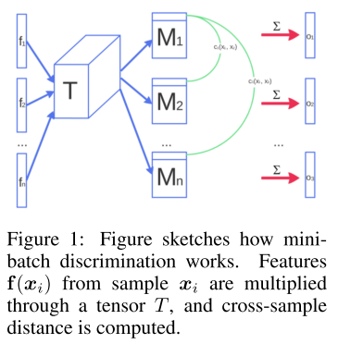

**Gapeng-北京大学-CV 2017-07-28 21:20:22**

放个图上来

**Gapeng-北京大学-CV 2017-07-28 21:21:28**

historical averaging呢？

**Gapeng-北京大学-CV 2017-07-28 21:24:05**

没人说，那我说两句吧，historical averaging要求参数跟历史平均不能差太远，作者说这是从某些博弈找均衡点受到的启发

**张佳婕-暨南大学-行为识别 2017-07-28 21:24:10**

诶？大家去哪里了？我不知道，我想知道

**Gapeng-北京大学-CV 2017-07-28 21:24:53**

防止步子迈得太大

**Gapeng-北京大学-CV 2017-07-28 21:25:02**

是不是可以这么理解

**张佳婕-暨南大学-行为识别 2017-07-28 21:25:28**

噢噢 就是抑制参数改变幅度

**JG-gt-cv 2017-07-28 21:26:06**

g 和d在样本空间里面到处打架，互相围追堵截。跑到新地方就容易忘掉旧地方时候的经验。。。

**刘羽中_北航_DL 2017-07-28 21:26:37**

G和D更新参数也要考虑历史的进程

**Gapeng-北京大学-CV 2017-07-28 21:26:57**

都是为了让训练更稳定

**Gapeng-北京大学-CV 2017-07-28 21:27:15**

大家的说法很形象嘛

**Ailsa-多伦多大学-生成模型 2017-07-28 21:27:30**

他好像说当时continuous nonconvex 的时候 普通的不容易找到平衡点

**张佳婕-暨南大学-行为识别 2017-07-28 21:27:36**

"JG-gt-cv:g 和d在样本空间里面到处打架，互相围追堵截。跑到新地方就容易忘掉旧地方时候的经验。。。”  
- - - - - - - - - - - - - - -  
我笑喷了 好萌啊 画面感好强"

**郑华滨-中山大学-深度学习 2017-07-28 21:28:10**

就是记仇

**Gapeng-北京大学-CV 2017-07-28 21:28:20**

哈哈

**木羊同学-GDC-SL 2017-07-28 21:28:59**

这比喻神

**Gapeng-北京大学-CV 2017-07-28 21:29:10**

再讲one-sided label smoothing之前，先来说说label smoothing是什么

**Gapeng-北京大学-CV 2017-07-28 21:29:58**

原来的GAN设定里面，正样本标签是1，负样本标签是0

**Gapeng-北京大学-CV 2017-07-28 21:30:13**

label smoothing做了什么修改？

**兔子-不存在-ML 2017-07-28 21:30:52**

是不是那个将1变成1-1.3那个

**兔子-不存在-ML 2017-07-28 21:31:08**

忘记了在哪里看到过

**starif-西电-ml 2017-07-28 21:31:24**

不是0-1吗..

**Gapeng-北京大学-CV 2017-07-28 21:31:32**

一般来说是降低1，提高0吧

**兔子-不存在-ML 2017-07-28 21:31:32**

0的变成-0.3-0

**张佳婕-暨南大学-行为识别 2017-07-28 21:31:38**

把它们稍微拽到中间点 构成一个新的分布

**陈雪雯-中科大-NLP 2017-07-28 21:31:52**



**兔子-不存在-ML 2017-07-28 21:31:55**

我看到的版本相反[捂脸]

**Gapeng-北京大学-CV 2017-07-28 21:32:20**

这么做有什么好处？

**兔子-不存在-ML 2017-07-28 21:32:26**

不过我是github上看到的，不是论文

**张佳婕-暨南大学-行为识别 2017-07-28 21:32:41**

那可能是我弄错了...

**张佳婕-暨南大学-行为识别 2017-07-28 21:33:13**

防止模型过度集中在概率大的类别上面

**Gapeng-北京大学-CV 2017-07-28 21:33:18**

没错，在这里label smoothing是把两类拉进一些

**张佳婕-暨南大学-行为识别 2017-07-28 21:33:48**

其实有点密码学里面差分隐私的感觉~

**张佳婕-暨南大学-行为识别 2017-07-28 21:33:57**

忽略忽略 我思维有点跳跃

**Gapeng-北京大学-CV 2017-07-28 21:34:18**

思维跳跃并非坏事

**兔子-不存在-ML 2017-07-28 21:34:29**

拉进是为了放在梯度消失吗？就是让激活函数的值不要太靠近饱和区

**兔子-不存在-ML 2017-07-28 21:34:34**

拉近

**Gapeng-北京大学-CV 2017-07-28 21:34:58**

那为什么作者说只要one sided label smoothing?

**Gapeng-北京大学-CV 2017-07-28 21:35:36**

正样本做label smoothing，负样本不做

**兔子-不存在-ML 2017-07-28 21:36:00**

幸福的人只有一个原因，不幸的人各有各的不幸?😂

**张佳婕-暨南大学-行为识别 2017-07-28 21:36:22**

因为他关注的是生成真实的图片呀（我不知道，我瞎猜的..）

**Gapeng-北京大学-CV 2017-07-28 21:36:29**

这回答，我给满分

**张佳婕-暨南大学-行为识别 2017-07-28 21:36:31**

画风跑偏了哈哈哈哈

**兔子-不存在-ML 2017-07-28 21:36:41**

因为真实图片是多样的吧

**兔子-不存在-ML 2017-07-28 21:36:46**

假的都是假的

**兔子-不存在-ML 2017-07-28 21:37:06**

大概是这意思

**张佳婕-暨南大学-行为识别 2017-07-28 21:37:16**

感觉上升到哲学层面了 6666

**Gapeng-北京大学-CV 2017-07-28 21:37:27**



**Gapeng-北京大学-CV 2017-07-28 21:37:59**

如果两边都做smoothing的话，最优的D是由上面的公式给出的

**郑华滨-中山大学-深度学习 2017-07-28 21:39:19**

会不会跟梯度消失有关，手头没纸笔不方便推导

**Gapeng-北京大学-CV 2017-07-28 21:39:32**

就是梯度消失的问题

**Gapeng-北京大学-CV 2017-07-28 21:39:40**

bingo

**张佳婕-暨南大学-行为识别 2017-07-28 21:40:07**

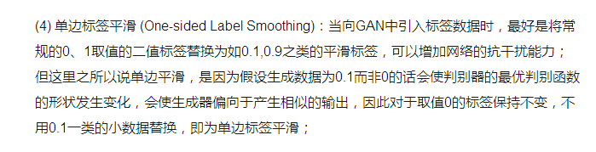

**张佳婕-暨南大学-行为识别 2017-07-28 21:40:33**

这个说法对吗？“是因为假设生成数据为0.1而非0的话会使判别器的最优判别函数的形状发生变化，会使生成器偏向于产生相似的输出”这句话不理解

**郑华滨-中山大学-深度学习 2017-07-28 21:40:36**

请开始你的推（表）导（演）

**兔子-不存在-ML 2017-07-28 21:40:53**

[强]

**张佳婕-暨南大学-行为识别 2017-07-28 21:42:33**

[发抖]我冷场了咩？我现在好奇心都快溢出来了

**Gapeng-北京大学-CV 2017-07-28 21:42:42**

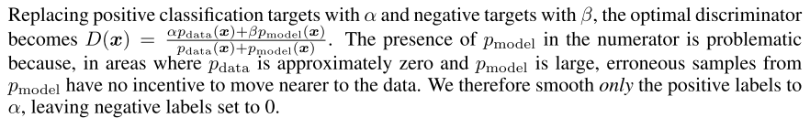

**Gapeng-北京大学-CV 2017-07-28 21:42:47**

看一下原文的说法

**张佳婕-暨南大学-行为识别 2017-07-28 21:42:59**

嗯呐

**starif-西电-ml 2017-07-28 21:43:09**

我是觉得生成数据质量的跨度太大了,如果0.1的话会很不稳定

**小Z-中泰证券-NLP 2017-07-28 21:43:09**

说法基本上是一致的

**Gapeng-北京大学-CV 2017-07-28 21:43:53**

就是说，在G生成还不是很好的地方，会出现梯度消失

**starif-西电-ml 2017-07-28 21:44:55**

完美的归纳

**Gapeng-北京大学-CV 2017-07-28 21:44:58**

下一个，virtue batch normalization

**Gapeng-北京大学-CV 2017-07-28 21:46:06**

这个是对batch norm的替换，batch norm用到的统计信息是batch内的信息，VBN用的是固定一批样本的统计信息

**Gapeng-北京大学-CV 2017-07-28 21:46:26**

这点差别会导致什么，谁来谈谈理解？

**张佳婕-暨南大学-行为识别 2017-07-28 21:48:50**

让大家都遵守一个规范来调整？

**兔子-不存在-ML 2017-07-28 21:49:25**

这批固定的样本需要什么规则选么？

**张佳婕-暨南大学-行为识别 2017-07-28 21:49:43**

那看起来咋还不如取长补短啊？取之前好的batch来修正后面batch？

**Gapeng-北京大学-CV 2017-07-28 21:50:23**

文中没说，我觉得需要满足样本的差异尽量大

**Gapeng-北京大学-CV 2017-07-28 21:50:51**

问题是你不知道那些batch是好的

**兔子-不存在-ML 2017-07-28 21:51:28**

那又是用肉眼来判断差异大不大咯?[捂脸]

**starif-西电-ml 2017-07-28 21:52:57**

可能选择哪个batch反而没那么重要,感觉vbn能克服bn的一些缺点

**张佳婕-暨南大学-行为识别 2017-07-28 21:53:17**

啥缺点？

**starif-西电-ml 2017-07-28 21:53:20**

问题是你们觉得bn的缺点主要有哪些[可怜]

**张佳婕-暨南大学-行为识别 2017-07-28 21:53:51**

少年，你引起了我的注意。

**超-UConn-GAN 2017-07-28 21:53:58**

这样的话需要两份信息呢 会有优势吗

**Gapeng-北京大学-CV 2017-07-28 21:54:21**

如果batch够大的话，统计上来说，batch norm是没有问题的吧

**兔子-不存在-ML 2017-07-28 21:54:45**

除了训练时间的损耗

**Gapeng-北京大学-CV 2017-07-28 21:55:20**

batch够大，batch的统计信息会跟真实分布的统计信息差别不大；batch小了，统计信息跟真实分布可能差的有点远。我知道的也就这些

**Gapeng-北京大学-CV 2017-07-28 21:56:02**

对，vbn训练时间要多一些，毕竟每次都要过两个batch

**张佳婕-暨南大学-行为识别 2017-07-28 21:56:26**

噢噢 这样我就想通了 选择尽可能靠近样本的统计信息

**兔子-不存在-ML 2017-07-28 21:56:29**

如果batch太小的话，就是只能反映局部的信息了，这也是SSD对比BSD优化的缺点了吧

**Gapeng-北京大学-CV 2017-07-28 21:57:26**

好了，今天的讨论就到这里，improved gan还剩下一部分内容，昨天也讨论了用它做semi-supervised learning，需要再次指出的是，improved gan做ssl，如果不加feature matching是不work的！

**Gapeng-北京大学-CV 2017-07-28 21:57:32**

剩下的自由讨论吧

**Gapeng-北京大学-CV 2017-07-28 21:59:09**

@张佳婕-暨南大学-行为识别 有兴趣来个总结吗？[机智]

**张佳婕-暨南大学-行为识别 2017-07-28 21:59:50**

你知道我刚才在打什么吗

**张佳婕-暨南大学-行为识别 2017-07-28 21:59:53**

“期待今晚的总结~~”

**Gapeng-北京大学-CV 2017-07-28 22:00:21**

就你了

**starif-西电-ml 2017-07-28 22:00:25**

从打字速度上,我也觉得@张佳婕-暨南大学-行为识别 来总结,完美

**Gapeng-北京大学-CV 2017-07-28 22:00:25**

期待今晚的总结

**张佳婕-暨南大学-行为识别 2017-07-28 22:00:27**

结果妹有想到 gapeng大大竟然圈了我

**starif-西电-ml 2017-07-28 22:00:34**

期待今晚的总结

**Gapeng-北京大学-CV 2017-07-28 22:00:36**

我帮你说了哈哈

**张佳婕-暨南大学-行为识别 2017-07-28 22:00:54**

哇....你们...

**张佳婕-暨南大学-行为识别 2017-07-28 22:01:24**

好滴呀~妥妥的~

**郑华滨-中山大学-深度学习 2017-07-28 22:01:40**

期待今晚的总结